FAČR - Městský fotbalový svaz v Brně

639 00 Brno, Vídeňská 470/9

Telefon: 542 212 675 e-mail : mefs@fotbalbrno.cz
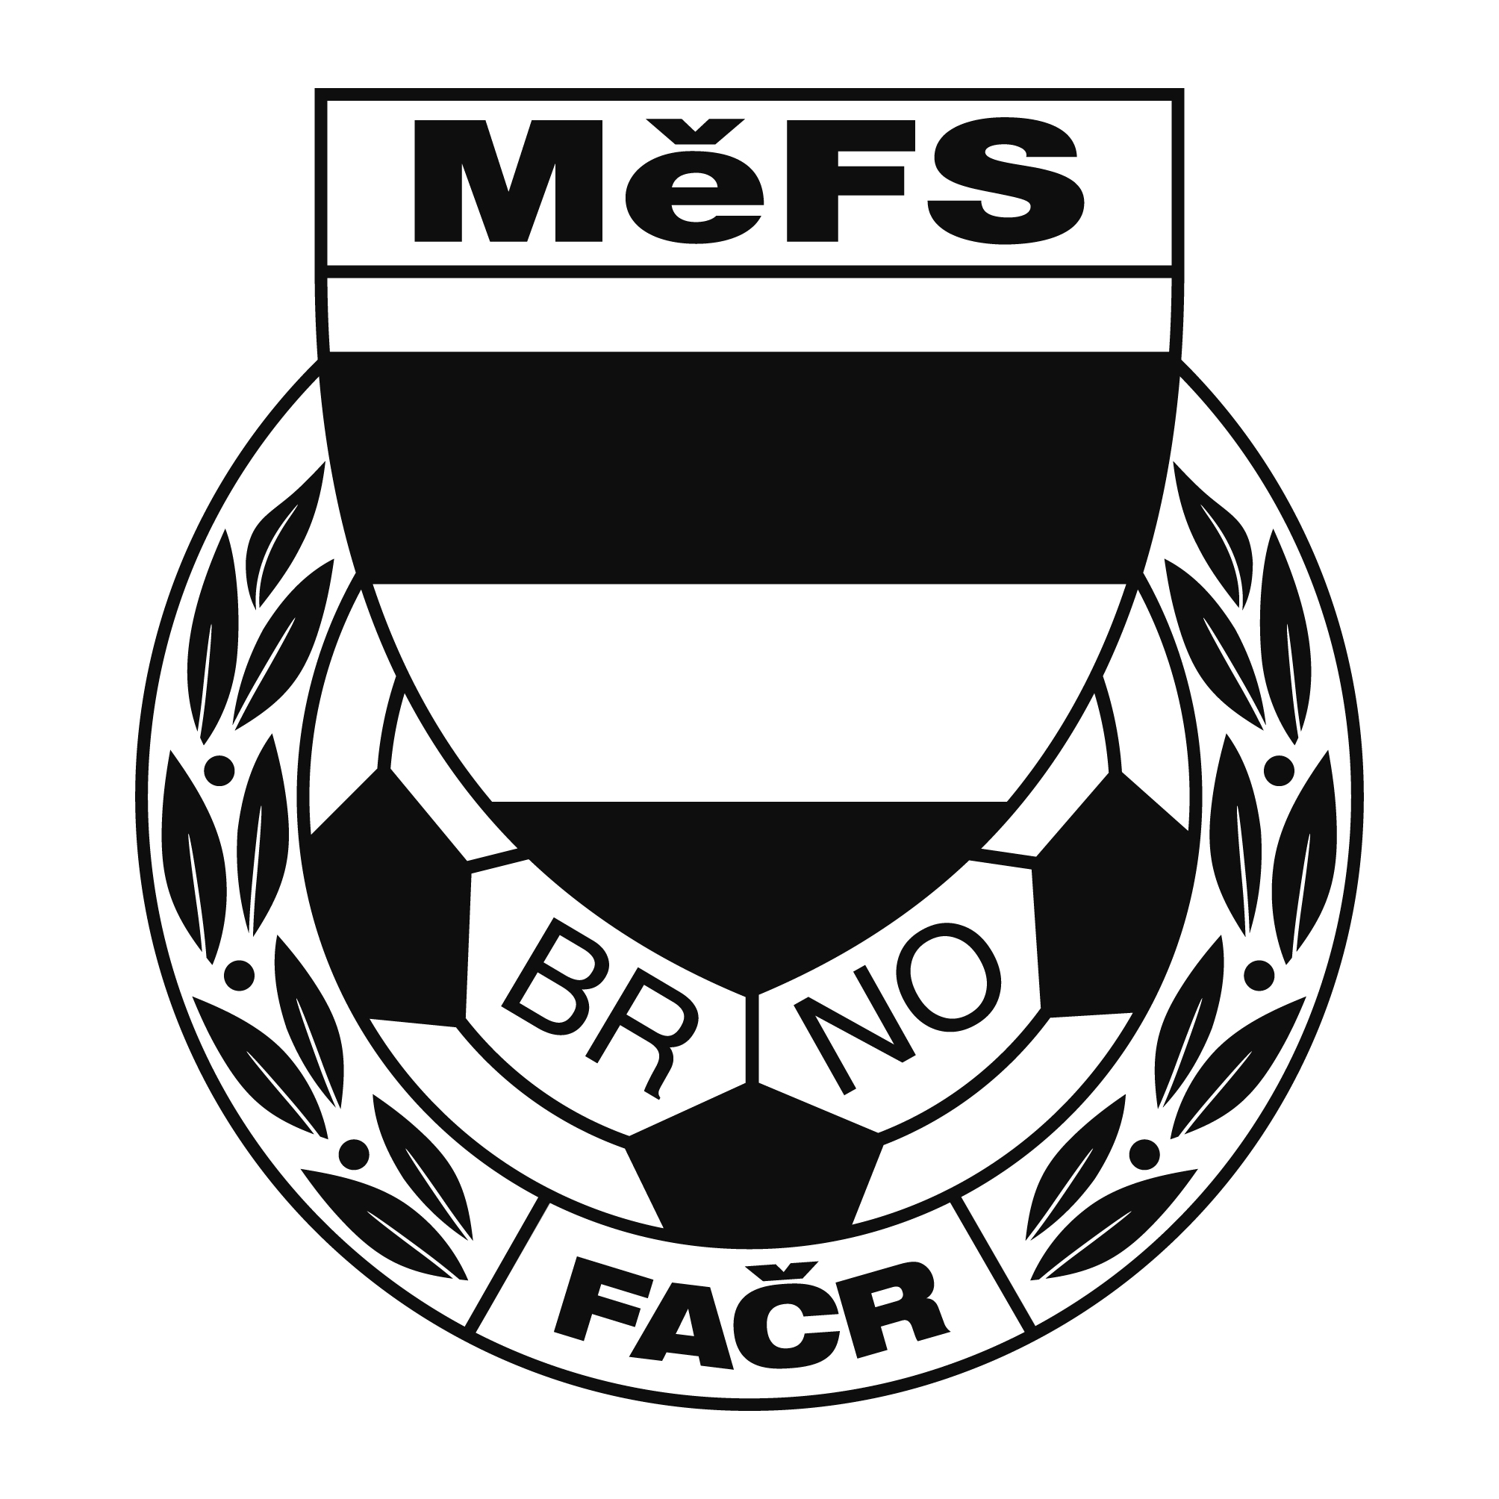

NOMINAČNÍ LISTINA

výběru MěFS, hráčů U 12

Akce: Halový turnaj mladších žáků U12 pořádaný RFA JMK,
so 6.1.2018

Místo, datum a čas srazu: TCM FC Zbrojovka Brno, ulice Sladovnická, Brněnské Ivanovice,
So 6.1.2018, čas srazu 11:45

Vybavení hráčů: fotbalové vybavení do haly, chrániče, sálová obuv (obuv na umělou trávu),
míč o velikosti č. 4, brankáři rukavice, kartička pojištěnce

Předpokládaný ukončení turnaje cca v 17:00 hod.

Nominační listina je současně žádostí o omluvení ve škole.

Nominace hráčů U 12 (ročník 2006) :

Pavlík Roman ČAFC 2011
Král Jakub TJ Tatran Bohunice
Buják Vojtěch Svratka Brno
Jindra Jan Tatran Kohoutovice
Haminger Vojtěch Tatran Kohoutovice
Vintr David SK Žebětín
Jarý Lukáš SK Žebětín
Žila Martin FC Medlánky
Zezula Ondřej FC Medlánky
Marek Aleš Svratka Brno
Říčánek Tomáš Tatran Bohunice
Galia Lukas FC Medlánky
Jan Oborný (B) Tatran Kohoutovice

Trenéři: Sommernitz, Dvořáček vedoucí: Skoumal

V krajním případě lze vyrozumět telefonicky p. Skoumala : 604 547 876

Za účast hráčů na srazu odpovídá mateřský oddíl.

V případě neomluvené neúčasti nominovaných hráčů se klub vystavuje postihu dle článku 17 bod 3 RFS !

V Brně 27. prosince 2017
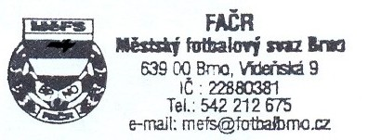

Mgr. Tomáš Němčanský, v.r. Mgr. Jan Maroši, v.r.
předseda KM MěFS předseda VV MěFS

Za správnost: Libor Charvát
sekretář MěFS

